围护结构节能率计算书
居住建筑

工程名称
工程地点 | 江苏-南京
设计编号
建设单位
设计单位
设 计 人
审 核 人
审 定 人
设计日期 | 2024年12月30日


采用软件 | 能耗计算BESI2024
软件版本 | 20240430(SP1)
研发单位 | 北京绿建软件股份有限公司
正版授权码 | T18651863381

目 录

1 建筑概况 3
2 计算依据 3
3 计算要求 3
3.1 计算目标 3
3.2 计算方法 4
4 软件介绍 4
5 气象数据 4
5.1 气象地点 4
5.2 逐日干球温度表 5
5.3 逐月辐照量表 5
5.4 峰值工况 5
6 建筑大样 6
7 围护结构 9
7.1 工程材料 9
7.1.1 普通材料 9
7.1.2 其他材料 10
7.2 围护结构作法简要说明 11
8 房间类型 11
8.1 房间参数表 11
9 设计建筑 12
9.1 负荷分项统计 12
9.2 逐月负荷表 13
10 参照建筑 14
10.1 负荷分项统计 14
10.2 逐月负荷表 14
11 计算结果 16
11.1 围护结构热工性能对比 16
11.2 围护结构节能率 17
12 绿色建筑性能评估得分 17

建筑概况
工程名称
工程地点 | 江苏-南京
地理位置 | 北纬：32.04° | 东经：118.78°
建筑面积(m²) | 地上14540 地下0
建筑层数 | 地上6 地下0
建筑高度（m） | 地上22.8 地下0.0
建筑体积(m³) | 55923.59
建筑外表面积(m²) | 16844.41
北向角度 | 90
结构类型 | 框架结构
外墙太阳辐射吸收系数 | 0.70
屋顶太阳辐射吸收系数 | 0.50
控温期 | 全年控温

计算依据
1. 《绿色建筑评价标准》(GB/T50378-2019)
2. 《民用建筑绿色性能计算标准》(JGJ/T 449-2018)
3. 《建筑节能与可再生能源利用通用规范》GB55015-2021
4. 《夏热冬冷地区居住建筑节能设计标准》JGJ 134-2010
5. 《民用建筑热工设计规范》GB50176-2016
6. 《建筑幕墙、门窗通用技术条件》GB/T31433-2015

计算要求

计算目标
《绿色建筑评价标准》(GB/T50378-2019) 第7.2.4-2条：建筑供暖空调负荷降低5%，得5分；降低10%，得10分；降低15%，得15分。
7.2.4-2条文说明规定：建筑供暖空调负荷降低比例应按照行业标准《民用建筑绿色性能计算标准》(JGJ/T 449-2018)，通过计算建筑围护结构节能率来判定。
围护结构节能率指的是与参照建筑相比，设计建筑通过围护结构热工性能改善而使全年供暖空调能耗降低的百分数。

计算方法
建立参照建筑和设计建筑，两者建筑外形、内部功能分区、气象参数、室内供暖空调设计温度湿度均保持一致。参照建筑取国家或行业建筑节能设计标准规定的建筑围护结构的热工性能参数，设计建筑取实际设计的建筑围护结构的热工性能参数，各自进行全年的逐时动态能耗模拟。
即：围护结构节能率 ＝ （参照建筑全年供暖供冷综合能耗量－ 设计建筑全年供暖供冷综合能耗量）/参照建筑全年供暖供冷综合能耗量× 100%
对于供暖空调负荷，包含围护结构（传热负荷、太阳辐射负荷），不包含室内人员、灯光、设备负荷和新风负荷。

软件介绍
本报告内容由能耗计算BESI2024计算并输出，能耗计算BESI以CAD为平台，内置DOE2内核，可与建筑节能模型无缝对接，精准快速得到动态理想负荷，完美支持从《建筑能效标识技术标准》到《绿色建筑评价标准》要求的节能率，以及建筑全能耗的计算；软件充分考虑工程实际需求，从冷热源、输配水泵到末端风机，覆盖了常见暖通设备的能耗计算；并支持灵活的采暖供冷期、系统划分、运行策略设置等功能以及强大的结果数据分析。

气象数据

气象地点
江苏-南京, 《建筑节能气象参数标准》

逐日干球温度表
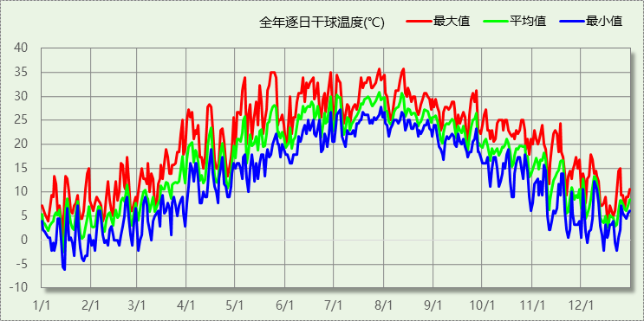

逐月辐照量表
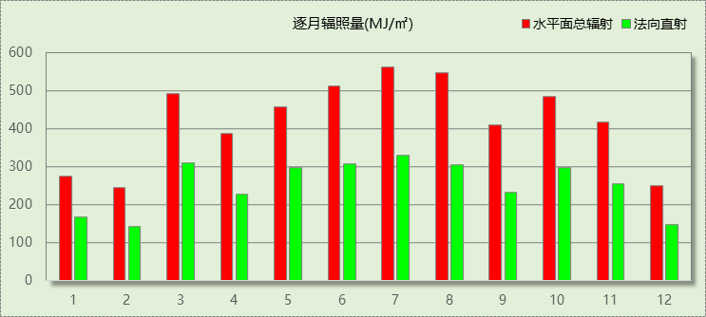

峰值工况
气象数据 | 时刻 | 干球温度(℃) | 湿球温度(℃) | 含湿量(g/kg) | 焓值(kj/kg)
最热 | 07月28日15时 | 35.6 | 26.1 | 17.9 | 81.7
最冷 | 01月14日02时 | -6.1 | -6.7 | 2.0 | -1.2

建筑大样

西南轴侧图

东南轴侧图
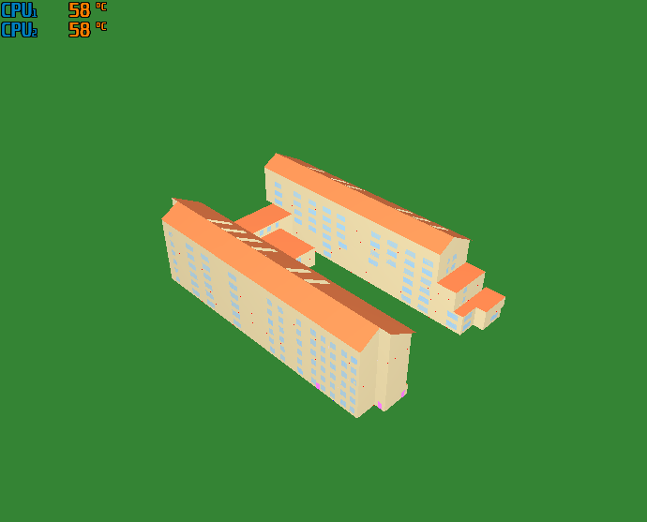
西北轴侧图
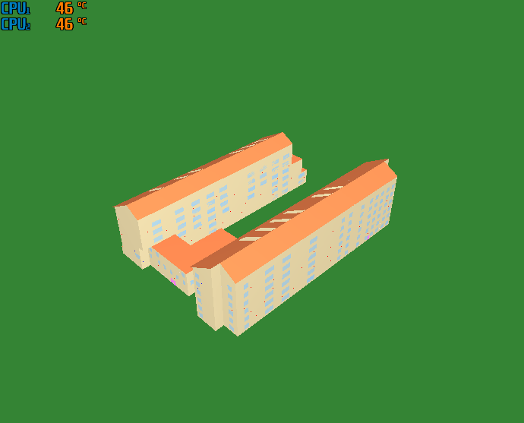
东北轴侧图

围护结构

工程材料

普通材料
材料名称 | 导热系数λ | 蓄热系数S | 密度ρ | 比热容Cp | 蒸汽渗透  系数u | 数据来源
材料名称 | W/(m.K) | W/(㎡.K) | kg/m³ | J/(kg.K) | g/(m.h.kPa) | 数据来源
水泥砂浆抹面 | 0.930 | 11.370 | 1800.0 | 1050.0 | 0.0210 | 民用建筑热工设计规范 GB50176-2016
专用砂浆抹平 | 0.930 | 11.370 | 1800.0 | 1050.0 | 0.0210 | 民用建筑热工设计规范 GB50176-2016
玻纤增强水泥基卷材 | 0.930 | 11.370 | 1800.0 | 1050.0 | 0.0210 | 民用建筑热工设计规范 GB50176-2016
DPM20水泥砂浆 | 0.930 | 11.370 | 1800.0 | 1050.0 | 0.0210 | 民用建筑热工设计规范 GB50176-2016
聚合物防水砂浆 | 0.930 | 11.370 | 1800.0 | 1050.0 | 0.0210 | 民用建筑热工设计规范 GB50176-2016
抗裂砂浆压入耐碱玻纤网格布 | 0.930 | 11.370 | 1800.0 | 1050.0 | 0.0210 | 民用建筑热工设计规范 GB50176-2016
石灰砂浆 | 0.810 | 10.070 | 1600.0 | 1050.0 | 0.0443 | 民用建筑热工设计规范 GB50176-2016
蒸压加气混凝土板 | 0.160 | 2.610 | 500.0 | 1170.9 | 0.0000 | 江苏居住建筑热环境与节能设计标准 DB32/4066-2021
C20细石混凝土 | 1.510 | 15.360 | 2300.0 | 920.0 | 0.0173 | DB34-T753-2007
细石混凝土 | 1.510 | 15.360 | 2300.0 | 920.0 | 0.0173 | DB34-T753-2007
C30细石砼刚性保护层兼找坡层 | 1.510 | 15.360 | 2300.0 | 920.0 | 0.0173 | 江苏居住建筑热环境与节能设计标准 DB32/4066-2021
挤塑聚苯板 | 0.030 | 0.540 | 30.0 | 4455.3 | 0.0162 | 江苏居住建筑热环境与节能设计标准 DB32/4066-2021
挤塑聚苯乙烯泡沫板 | 0.030 | 0.540 | 30.0 | 4455.3 | 0.0162 | 江苏居住建筑热环境与节能设计标准 DB32/4066-2021
岩棉板 | 0.040 | 0.700 | 140.0 | 1203.2 | 0.4880 | JGJT 480-2019
无机保温砂浆Ⅰ型 | 0.070 | 1.200 | 350.0 | 808.2 | 0.0210 | JGJ/T 253-2019
B06蒸压砂加气混凝土砌块 | 0.160 | 2.710 | 625.0 | 1009.9 | 0.1200 | JGJ T17-2020
喷涂硬泡聚氨酯（屋面） | 0.024 | 0.360 | 35.0 | 2121.6 | 0.0000 | 江苏居住建筑热环境与节能设计标准 DB32/4066-2021

其他材料
材料名称 | 厚度 | 热阻R | 太阳辐射吸收系数 | 备注
材料名称 | mm | (㎡K)/W | 太阳辐射吸收系数 | 备注
饰面层 | － | － | －
刷素水泥浆一遍 | － | － | －
SBS改性沥青防水卷材 | － | － | －
非固化橡胶沥青防水涂料 | － | － | －
白色室内腻子2遍分层抹平 | － | － | －
隔声垫层 | － | － | －
塑料膜浮铺 | － | － | －

围护结构作法简要说明
1. 屋顶：屋面构造 (K=0.262,D=4.296)：（由上到下）
喷涂硬泡聚氨酯（屋面） 20mm＋C30细石砼刚性保护层兼找坡层 50mm＋挤塑聚苯板 85mm＋SBS改性沥青防水卷材 1mm＋非固化橡胶沥青防水涂料 1mm＋蒸压加气混凝土板 120mm
2. 外墙：外墙（剪力墙）构造一 (K=0.442,D=4.274)：（由外到内）
岩棉板 40mm＋玻纤增强水泥基卷材 0.5mm＋聚合物防水砂浆 5mm＋专用砂浆抹平 20mm＋蒸压加气混凝土板 200mm
3. 架空或外挑楼板：挑空楼板构造一 (K=0.447,D=2.739)：（由上到下）
蒸压加气混凝土板 120mm＋挤塑聚苯板 40mm＋抗裂砂浆压入耐碱玻纤网格布 5mm＋饰面层 1mm
4. 楼梯间隔墙或封闭外走廊隔墙：楼梯间隔墙（填充墙） (K=0.694,D=4.082)：
DPM20水泥砂浆 10mm＋水泥砂浆抹面 5mm＋无机保温砂浆Ⅰ型 6mm＋水泥砂浆抹面 5mm＋B06蒸压砂加气混凝土砌块 200mm＋水泥砂浆抹面 5mm＋无机保温砂浆Ⅰ型 6mm＋水泥砂浆抹面 5mm＋DPM20水泥砂浆 10mm
5. 控温房间楼板：控温房间楼板构造一 (K=0.716,D=2.634)：
饰面层 1mm＋C20细石混凝土 40mm＋塑料膜浮铺 1mm＋挤塑聚苯乙烯泡沫板 15mm＋隔声垫层 1mm＋蒸压加气混凝土板 120mm
6. 控温与非控温楼板：控温与非控温楼板构造一 (K=0.716,D=2.634)：
饰面层 1mm＋C20细石混凝土 40mm＋塑料膜浮铺 1mm＋挤塑聚苯乙烯泡沫板 15mm＋隔声垫层 1mm＋蒸压加气混凝土板 120mm
7. 通往封闭空间的户门：金属三防门(硅酸铝板保温-普通型) (K=1.500)：
传热系数1.500W/㎡.K
8. 通往非封闭空间或户外的户门：金属三防门(聚氨酯发泡) (K=1.100)：
传热系数1.100W/㎡.K
9. 外窗：铝合金平开窗三玻两腔高透[5+19A(中置百叶)+5+9A+5双银Low-E暖边] (K=1.700)：
传热系数1.700W/㎡.K，窗太阳得热系数0.522

房间类型

房间参数表
房间类型 | 空调  温度℃ | 供暖  温度℃ | 新风量 | 渗透风  换气次数 | 人员密度 | 照明功率  密度 | 电器设备  功率
卧室 | 26 | 18 | － | － | － | － | －
卫生间 | － | － | － | － | － | － | －
楼梯间 | － | － | － | － | － | － | －
起居室 | 26 | 18 | － | － | － | － | －
起居室 | 26 | 18 | － | － | － | － | －
餐厅 | 26 | 18 | － | － | － | － | －

设计建筑

负荷分项统计
分类 | 围护传热 | 室内得热 | 窗日射 | 新风/渗透 | 热回收 | 合计
供暖(kWh/㎡) | -14.13 | 0.00 | 4.61 | 0.00 | 0.00 | -9.52
供冷(kWh/㎡) | 7.41 | 0.00 | 5.27 | 0.00 | 0.00 | 12.68
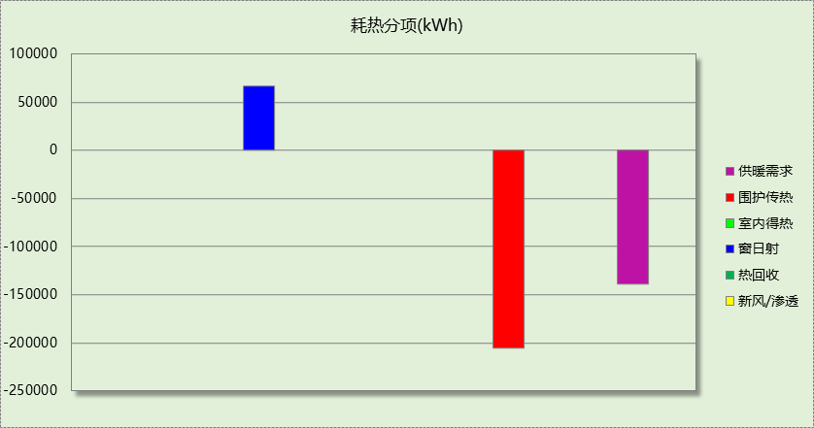
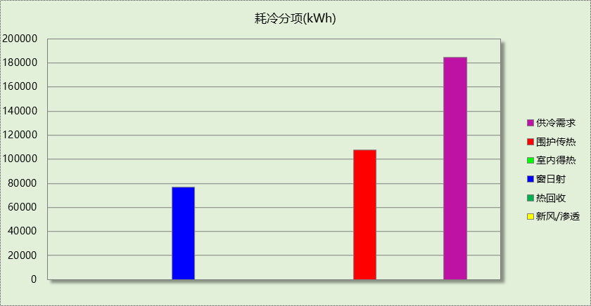

逐月负荷表
月份 | 供暖(kWh) | 供冷(kWh) | 热负荷  峰值(kW) | 热负荷  峰值时刻 | 冷负荷  峰值(kW) | 冷负荷  峰值时刻
1月 | 51129 | 0 | 114.298 | 1月14日7时 | 0.000 | --
2月 | 42136 | 0 | 103.095 | 2月8日6时 | 0.000 | --
3月 | 14735 | 40 | 93.160 | 3月1日7时 | 2.538 | 3月31日15时
4月 | 358 | 104 | 4.807 | 4月28日6时 | 3.615 | 4月3日15时
5月 | 13 | 5510 | 1.519 | 5月1日6时 | 65.428 | 5月25日16时
6月 | 0 | 25952 | 0.000 | -- | 89.961 | 6月17日16时
7月 | 0 | 47489 | 0.000 | -- | 116.203 | 7月31日15时
8月 | 0 | 50068 | 0.000 | -- | 121.108 | 8月12日15时
9月 | 0 | 27630 | 0.000 | -- | 91.874 | 9月26日15时
10月 | 0 | 20464 | 0.000 | -- | 87.805 | 10月2日16时
11月 | 262 | 7135 | 4.882 | 11月30日24时 | 48.405 | 11月6日15时
12月 | 29835 | 3 | 97.512 | 12月22日7时 | 0.420 | 12月1日14时
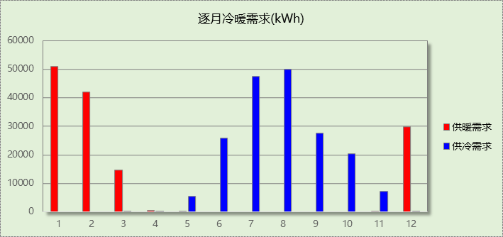
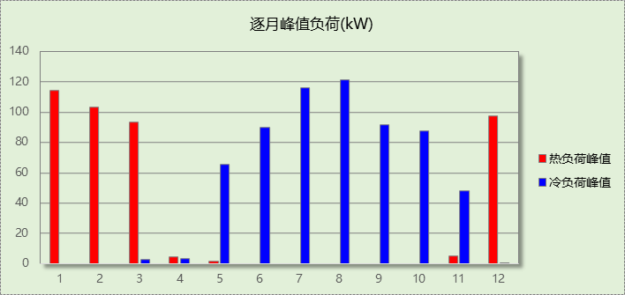

参照建筑

负荷分项统计
分类 | 围护传热 | 室内得热 | 窗日射 | 新风/渗透 | 热回收 | 合计
供暖(kWh/㎡) | -32.11 | 0.00 | 6.23 | 0.00 | 0.00 | -25.88
供冷(kWh/㎡) | 9.67 | 0.00 | 4.25 | 0.00 | 0.00 | 13.93
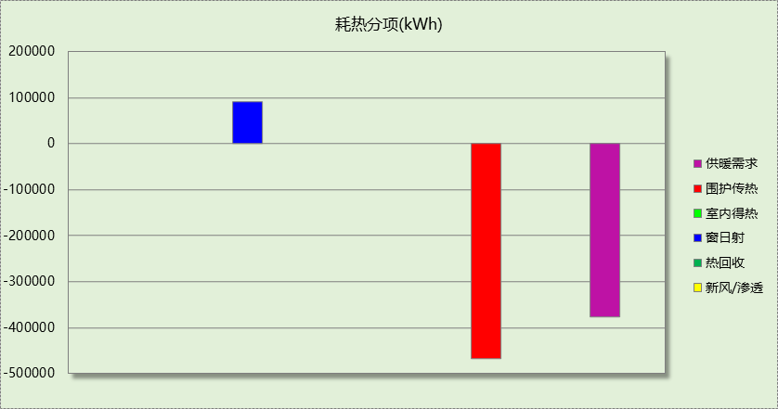
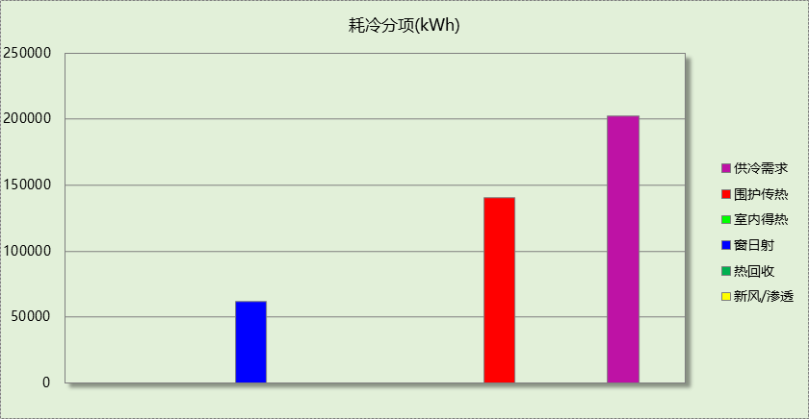

逐月负荷表
月份 | 供暖(kWh) | 供冷(kWh) | 热负荷  峰值(kW) | 热负荷  峰值时刻 | 冷负荷  峰值(kW) | 冷负荷  峰值时刻
1月 | 124835 | 0 | 267.321 | 1月14日7时 | 0.000 | --
2月 | 101484 | 0 | 219.889 | 2月8日6时 | 0.000 | --
3月 | 47474 | 0 | 189.881 | 3月1日8时 | 0.000 | --
4月 | 4281 | 0 | 56.300 | 4月27日7时 | 0.040 | 4月15日17时
5月 | 11 | 5416 | 1.500 | 5月1日6时 | 96.926 | 5月25日16时
6月 | 0 | 32702 | 0.000 | -- | 130.053 | 6月17日16时
7月 | 0 | 67061 | 0.000 | -- | 163.867 | 7月29日15时
8月 | 0 | 64678 | 0.000 | -- | 169.631 | 8月12日15时
9月 | 0 | 23888 | 0.000 | -- | 105.028 | 9月26日15时
10月 | 0 | 8032 | 0.000 | -- | 60.200 | 10月2日16时
11月 | 9459 | 695 | 76.949 | 11月30日24时 | 14.605 | 11月6日15时
12月 | 88791 | 0 | 214.421 | 12月22日7时 | 0.000 | --
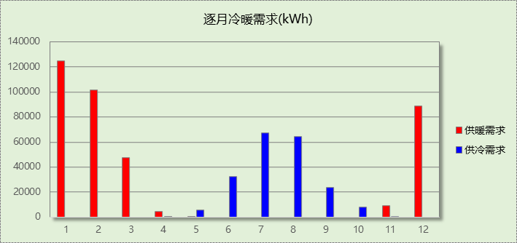
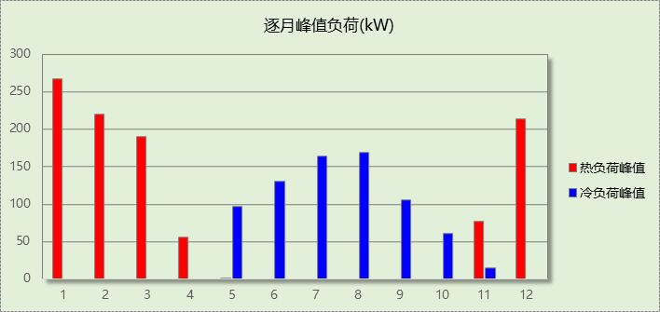

计算结果

围护结构热工性能对比

 |  | 设计建筑 |  |  |  | 参照建筑
体形系数S |  | 0.30 |  |  |  | 0.30
房间天窗屋顶比 |  | － |  |  |  | －
屋顶传热系数K |  | 0.26 |  |  |  | 0.40
屋顶外表面辐射吸收系数ρ |  | 0.50 |  |  |  | －－
外墙传热系数K |  | 0.44 |  |  |  | 1.00
外墙外表面辐射吸收系数ρ |  | 0.70 |  |  |  | －－
架空或外挑楼板传热系数K |  | 0.45 |  |  |  | 1.00
楼板K |  | 0.72 |  |  |  | 1.80
分户墙K |  | － |  |  |  | －
天窗传热系数K  和太阳得热系数 SHGC |  | K=－  SHGC=－ |  |  |  | K=－  SHGC=－
外窗（包括透明幕墙） | 朝向 | 最不利窗墙比 | 传热  系数 | 太阳得热系数 |  | 窗墙比 | 传热  系数 | 太阳得热系数
 |  |  |  | 夏季 | 冬季 | 窗墙比 | 传热  系数 | 夏季 | 冬季
外窗（包括透明幕墙） | 南向 | 0.41 | 1.70 | 0.52 | 0.52 | ≤0.25 | 2.8 | —— | ——
 |  |  |  |  |  | 0.25<窗墙比≤0.40 | 2.5 | —— | ——
 |  |  |  |  |  | ＞0.40 | 2.0 | —— | 0.50
外窗（包括透明幕墙） | 北向 | 0.30 | 1.70 | 0.52 | 0.52 | ≤0.25 | 2.8 | —— | ——
 |  |  |  |  |  | 0.25<窗墙比≤0.40 | 2.5 | —— | ——
 |  |  |  |  |  | ＞0.40 | 2.0 | —— | ——
外窗（包括透明幕墙） | 东向 | 0.40 | 1.70 | 0.52 | 0.52 | ≤0.25 | 2.8 | —— | ——
 |  |  |  |  |  | 0.25<窗墙比≤0.40 | 2.5 | 0.40 | ——
 |  |  |  |  |  | ＞0.40 | 2.0 | 0.25 | 0.50
外窗（包括透明幕墙） | 西向 | 0.41 | 1.70 | 0.52 | 0.52 | ≤0.25 | 2.8 | —— | ——
 |  |  |  |  |  | 0.25<窗墙比≤0.40 | 2.5 | 0.40 | ——
 |  |  |  |  |  | ＞0.40 | 2.0 | 0.25 | 0.50
备注：
1. 传热系数的单位W/(m2.k)，其他参数无量纲.
2. 屋顶和外墙的传热系数K和热情性指标D指平均值.
3. 设计建筑：“—”代表本工程无对应项.
4. 参照建筑：“— —”代表参照建筑不要求，取值同设计建筑.

围护结构节能率
能耗分类 | 能耗子类 | 设计建筑  (kWh/㎡) | 参照建筑  (kWh/㎡) | 节能率  （%）
建筑负荷 | 耗冷量 | 12.68 | 13.93 | 8.93%
建筑负荷 | 耗热量 | 9.52 | 25.88 | 63.21%
建筑负荷 | 冷热合计 | 22.21 | 39.81 | 44.22%
供冷能耗 | 综合效率折算权重 | 2.8 | 2.8 | 8.93%
供冷能耗 | 供冷能耗 | 4.53 | 4.97 | 8.93%
供暖能耗 | 综合效率折算权重 | 1.8 | 1.8 | 63.21%
供暖能耗 | 供暖能耗 | 5.29 | 14.38 | 63.21%
供暖供冷综合能耗 |  | 9.82 | 19.35 | 49.26%

绿色建筑性能评估得分
标准条文 | 得分评价 | 节能率 | 得分
7.2.4 优化围护结构热工性能 | 建筑供暖空调负荷降低5%, 得5 分；降低10%, 得10  分；降低15%, 得15 分。 | 49.26% | 15
标准依据 | 《绿色建筑评价标准》GB-T 50378-2019

